Pěvecká soutěž Sedmihlásek zná své vítěze
Dětské hlásky se rozezněly v sobotu na pěvecké soutěži Sedmihlásek v kulturním domě
v Hovězí.
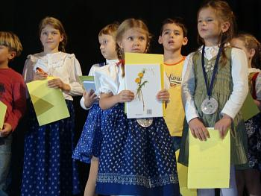
Letošní už sedmnáctý ročník potvrdil, že úroveň soutěžících se rok od roku zlepšuje.
„Lépe intonují a dobře vnímají rytmus,“ potvrdila jedna z organizátorek Jiřina Kašparová.
Hornovsacké přehlídky lidových písní se účastní děti mateřských a základních škol. Podstatou soutěže je podpora lidové slovesnosti, zpěvu a hudby. „Aby se nezapomnělo, co jsme
po předchozí generaci zdědili,“ uvedla Kašparová.
Na výběru toho, co budou zpívat se podílejí i samotné děti.
Sálem tak zazněly například písně Vyletěl sokol, Nechodívaj k nám synečku dvorem, Těžko tomu kameni, A te Réhradice a mnohé další.
„Písně jsou z celé republiky a také ze Slovenska,“ objasnil jeden z porotců Jiří Nechanický. Na prvních místech se umístily Barbora Vaníčková z Nového Hrozenkova, Daniela Uramová z Karolinky, Tereza Plánková z Nového Hrozenkova, Barbora Matyščáková
z Karolinky a Zuzana Kocurková z Halenkova.
Na druhém místě skončily Karolína Šestáková z Halenkova, Nikol Martincová z Hovězí, Tereza Vašutová z Velkých Karlovic, Marie Vašutová z Velkých Karlovic a Jitka Kyšučanová z Velkých Karlovic. Třetí pozici obsadili Eva Śkorňáková z Karolinky, Veronika Obadalová a Kristýna Václavíková z Halenkova, Martin Václavík z Huslenek a také Adéla Krystyníková z nedalekého Nového Hrozenkova.
Valašský deník 8.11.2009

